|  |
| --- |
|  |
| Prueba de Caja Negra |
| ***“Título proyecto Sistema de inventario “Universo del Fomix” ”*** |
|  |
|  |
| **Integrantes:**  **Alfonso Arroyo**  **David Pilaguano**  **Stanlin Uvidia**  **Fecha: 2024-08-01** |

**Partición de clases equivalentes**

**TABLA 1 Requisito Funcional Nª y nombre**

|  |  |  |  |  |
| --- | --- | --- | --- | --- |
| VARIABLE | CLASE DE EQUIVALENCIA |  | ESTADO | REPRESENTANTE |
| userTxt  passTxt | Ec1:  userTxt:(“txtUser”) passTxt:(“txtPass”) |  | Valido | Admin admin resultado Exito! |
| Ec2:  userTxt:(“txtUser”)  passTxt:(“txtUser”) |  | Invalido | ----- -------  Resultado  Usuario o contraseña incorrecta por favor inténtelo de nuevo |
| Ec3:  userTxt:(“UpperCase”) passTxt:(“TxtPass”) |  | Invalido | JUAN admin  Resultado  Usuario o contraseña incorrecta por favor inténtelo de nuevo |
| Ec4:  userTxt:(“TxtUser”) passTxt:(“UpperCase”) |  | Invalido | pedro ESCOBAR  Resultado  Usuario o contraseña incorrecta por favor inténtelo de nuevo |

**Captura de la pantalla de la ejecución**

**Descripción de la elución de acuerdo a los casos de prueba de la tabla 1, casos pass (Ok) y fail (no OK)**

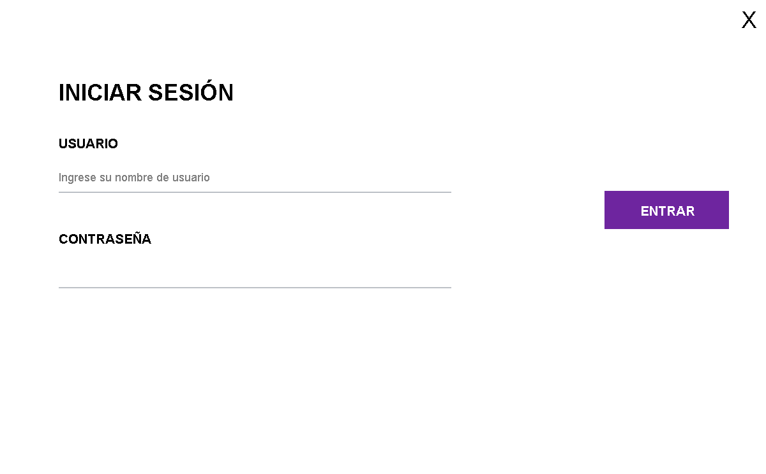

**Respuesta Ingresar pass (OK)**

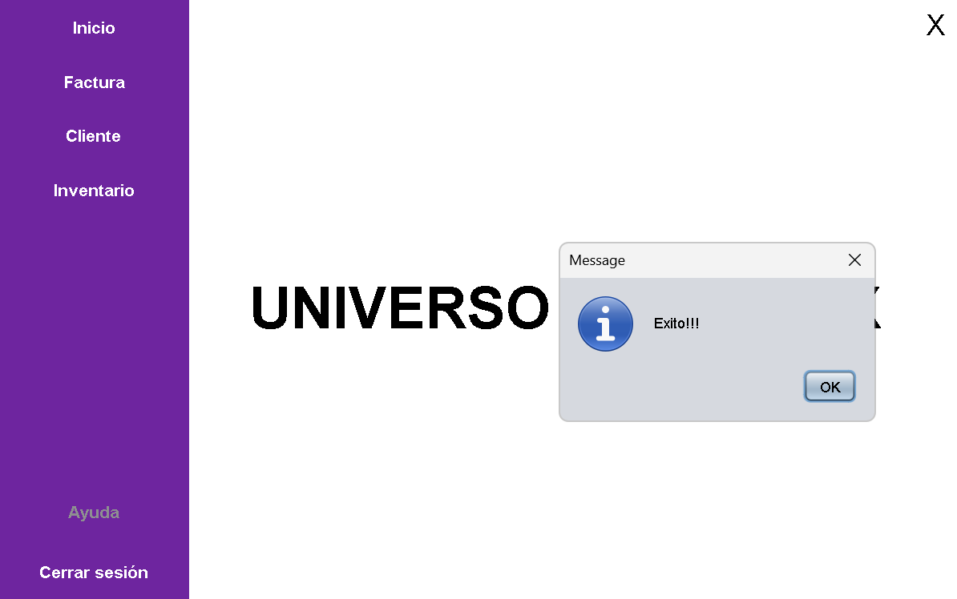

**Respuesta Ingresar fail(no OK)**

